Assignment #02

# 다음 예제들을 수행 하시오.

* 1. main()의 실행 결과가 다음과 같도록 Tower 클래스를 작성하라.  
     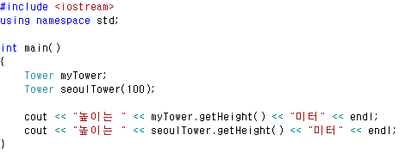  
     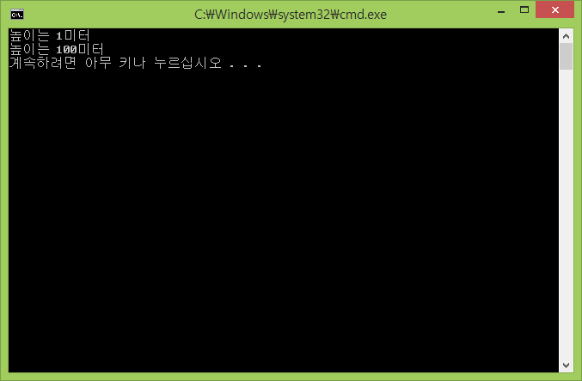
  2. 날짜를 다루는 Date 클래스를 작성하고자 한다. Date를 이용하는 main()과 실행 결과는 다음과 같다. 클래스 Date를 작성하여 아래 프로그램에 추가하라.  
     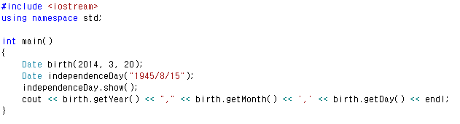  
     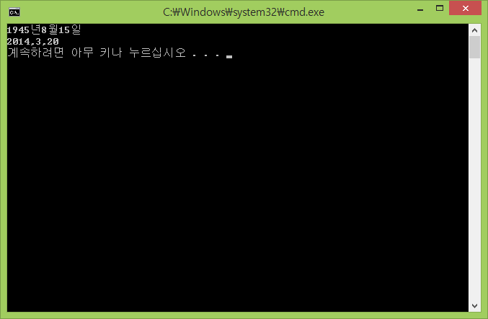
  3. 랜덤 수를 발생시키는 Random 클래스를 만들자. Random 클래스를 이용하여 랜덤한 정수를 10개 출력하는 사례는 다음과 같다. Random 클래스가 생성자, next(), nextInRange()의 3개의 멤버 함수를 가지도록 작성하고 main() 함수와 합쳐 하나의 cpp 파일에 구현하라.  
     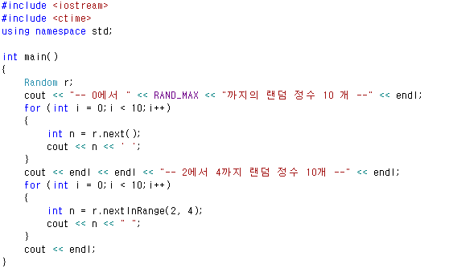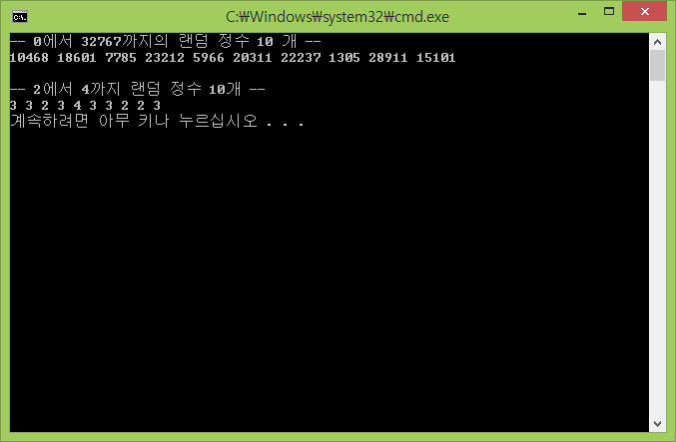
  4. 문제 3번을 참고하여 짝수 정수만 랜덤하게 발생시키는 EvenRandom 클래스를 작성하고 EvenRandom 클래스를 이용하여 10개의 짝수를 랜덤하게 출력하는 프로그램을 완성하라. 0도 짝수로 처리한다.  
     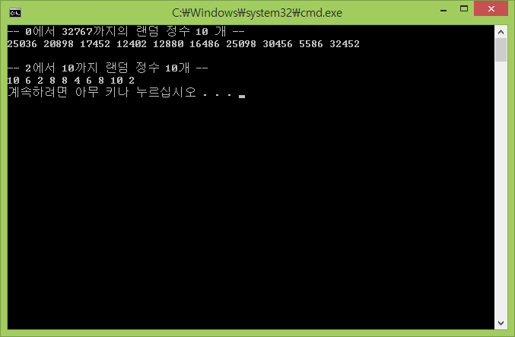
  5. 짝수 홀수를 선택할 수 있도록 생성자를 가진 SelectableRandom 클래스를 작성하고 각각 짝수 10개 홀수 10개를 랜덤하게 발생시키는 프로그램을 작성하라.  
     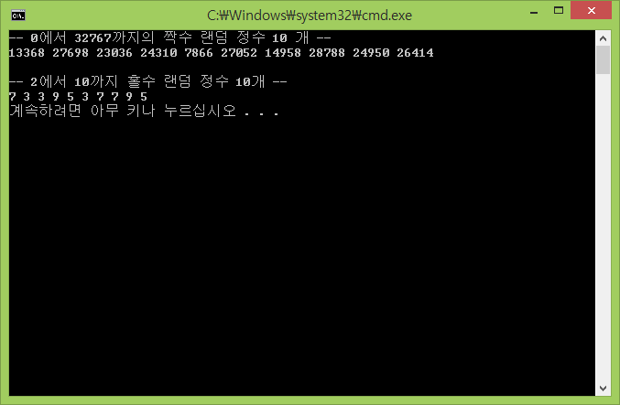
  6. int 타입의 정수를 객체화한 Integer 클래스를 작성하라. Integer의 모든 멤버 함수를 자동 인라인으로 작성하라. Integer 클래스를 활용하는 코드는 다음과 같다.  
     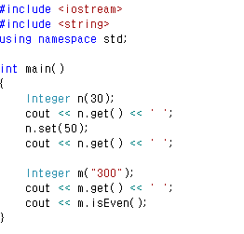  
     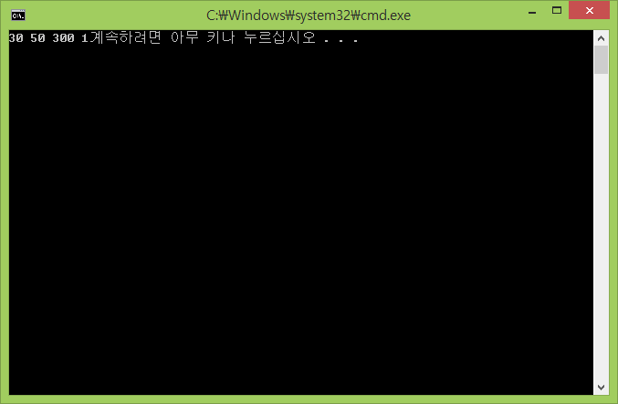
  7. Oval 클래스는 주어진 사각형에 내접하는 타원을 추상화한 클래스이다. Oval 클래스의 멤버는 모두 다음과 같다.
     1. 정수값의 사각형 너비와 높이를 가지는 width, height 변수 멤버
     2. 너비와 높이 값을 매개 변수로 받는 생성자
     3. 너비와 높이를 1로 초기화하는 매개 변수 없는 생성자
     4. Width와 height를 출력하는 소멸자
     5. 타원의 너비를 리턴하는 getWidth() 함수 멤버
     6. 타원의 높이를 리턴하는 getHeight() 함수 멤버
     7. 타원의 너비와 높이를 변경하는 set(int w, int h) 함수 멤버
     8. 타원의 너비와 높이를 화면에 출력하는 show() 함수 멤버
     9. Oval 클래스를 활용하는 코드의 사례와 실행 결과는 다음과 같다.  
        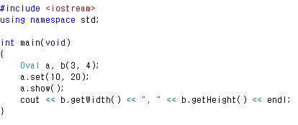

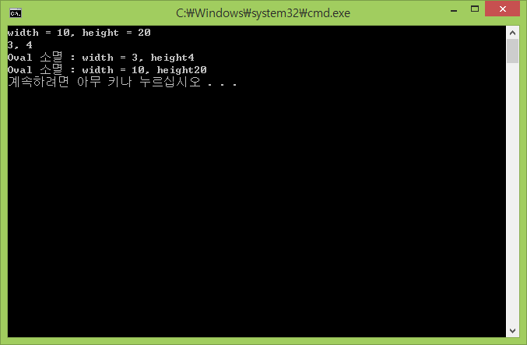

* 1. 다수의 클래스를 선언하고 활용하는 간단한 문제이다. 더하기(+), 빼기(-), 곱하기(*), 나누기(/)를 수행하는 4개의 클래스 Add, Sub, Mul, Div를 만들고자 한다. 이들은 모두 공통으로 다음 멤버를 가진다.
     1. int 타입 변수 a, b : 피연산자
     2. void setValue(int x, int y) 함수 : 매개 변수 x, y를 멤버 a, b에 복사
     3. int calculate()함수 : 연산을 실행하고 결과 리턴

|  |  |  |  |
| --- | --- | --- | --- |
| int a  int b  setValue()  calculate() | int a  int b  setValue()  calculate() | int a  int b  setValue()  calculate() | int a  int b  setValue()  calculate() |
| Add | Sub | Mul | Div |

Main() 함수는 Add, Sub, Mul, Div 클래스 타입의 객체 a, s, m, d를 생성하고, 아래와 같이 키보드로부터 두 개의 정수와 연산자를 입력받고, a, s, m, d 객체 중에서 연산을 처리할 객체의 setValue() 함수를 호출한 후, calculate()를 호출하여 결과를 화면에 출력한다. 프로그램은 무한루프를 돈다.  
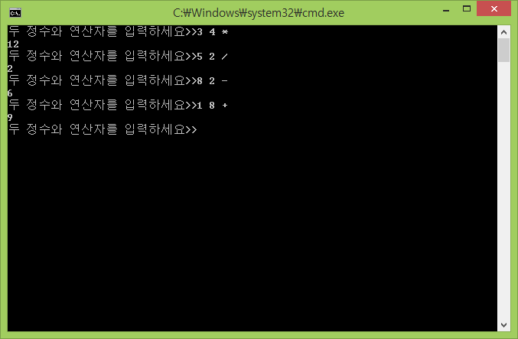  
(1) 클래스의 선언부와 구현부를 분리하고, 모든코드를 Calculator.cpp 파일에 작성하라.

(2) 클래스의 선언부와 구현부를 헤더 파일과 cpp 파일로 나누어 프로그램을 작성하라.

* 1. 다음 코드에서 Box클래스의 선언부와 구현부를 Box.h, Box.cpp 파일로 분리하고 main() 함수 부분을 main.cpp로 분리하여 전체 프로그램을 완성하라.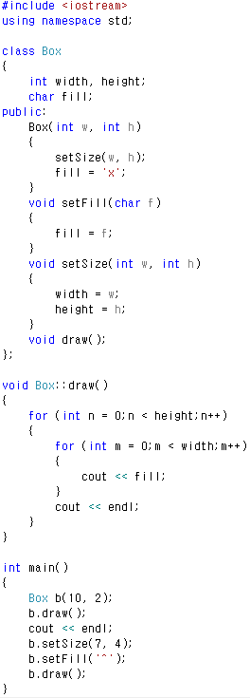  
     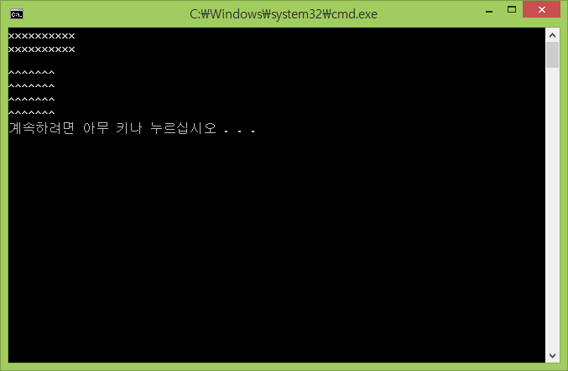
  2. 컴퓨터의 주기억장치를 모델링하는 클래스 Ram을 구현하려고 한다. Ram 클래스는 데이터가 기록될 메모리 공간과 크기 정보를 가지고, 주어진 주소에 데이터를 기록하고(write), 주어진 주소로부터 데이터를 읽어온다(read). Ram 클래스는 다음과 같이 선언된다.  
     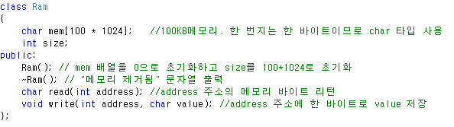  
     다음 main()함수는 100 번지에 20을 저장하고, 101 번지에 30을 저장한 후, 100 번지와 101 번지의 값을 읽고 더하여 102 번지에 저장하는 코드이다.  
     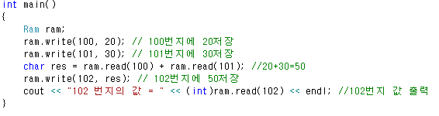  
     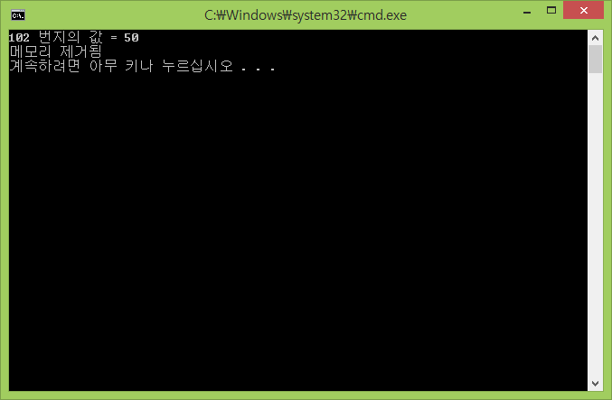  
     실행 결과를 참고하여 Ram.h, Ram.cpp, main.cpp로 헤더파일과 cpp 파일을 분리하여 프로그램을 완성하라.

# 수행한 코드를 번호 순서대로 첨부하고 결과화면 캡쳐 포함, 적절한 주석과 설명을 쓰시오.

# 소감